MARSCHALL Premium Large mit Einlage Innova 522 PSL Innova

emco Bautechnik

Eigenschaften

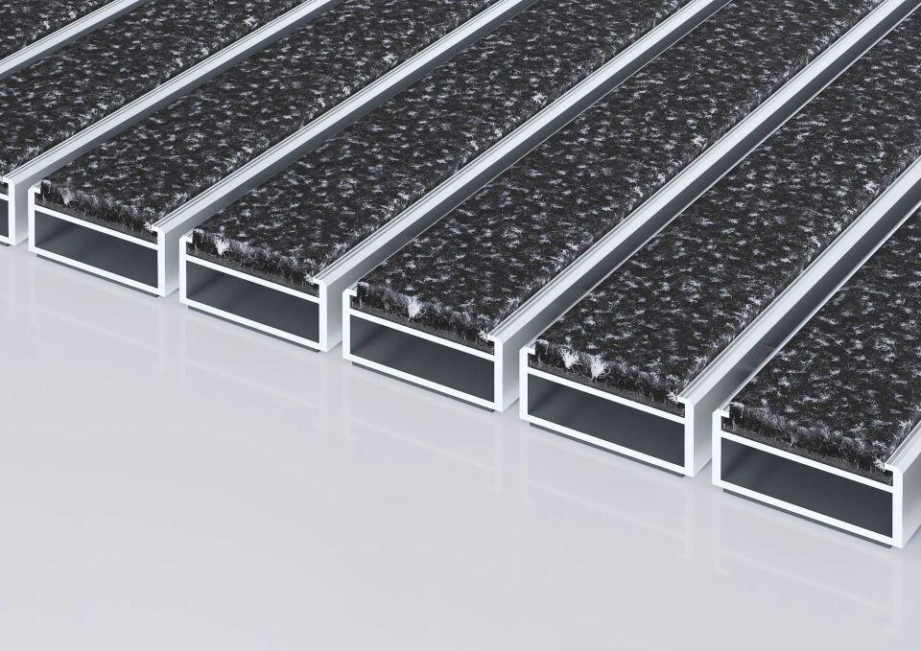

HAN:

522 PSL Innova

Barrierefreiheit

barrierefrei

Beanspruchung

erhöhter Schmutzanfall, starke Frequentierung

Belastbarkeit

befahrbar, begehbar

Bewertungsgruppe Rutschgefahr

R 12

Einsatzort

außen überdacht, innen

Farbton

anthrazit, grau, nach Hersteller-Farbkarte, schwarz

Farbton Rahmenprofil

bronze, gold, natur, schwarz, silber

Werkstoff

Aluminium, Polyamid (PA)

Höhe (mm)

22,00

Aufbau

ohne Zusatzprofil

Brandverhalten

Cfl-s1

Oberfläche Rahmen/Gestell

eloxiert

Profilabstand (mm)

5,00

Beroll- und Befahrbeitkeit

Einkaufswagen, Elektro-Hubwagen, Hubarbeitsbühne, Hubwagen, Kinderwagen, PKW, Rollstühle, Sackkarre, Transportkarren

Einsatzbereiche

Alters- und Pflegeheim, Arena, Arztpraxis, Bahnhof, Baumarkt, Büro- und Verwaltungsgebäude, Einfamilienhaus, Einkaufscenter, Fachhochschule/Universität, Flughafen, Hotel, Industrie, Kindergarten/Kita, Klinik/Krankenhaus, Lager, Mehrfamilienhaus, Messe, Schule, Sporthalle, Supermarkt

Farbtonbezeichnung Hersteller

36.01 schwarz, 36.02 anthrazit, 36.03 grau

Farbtonbezeichnung Rahmenprofil Hersteller

EV3 Gold, C33 Mittelbronze, C35 Schwarz, C31 Edelstahl